目錄

版次變更記錄 (Revision History)..................................................................................

1. 簡介 (Introduction) .................................................................................................P.1

1.1 測試目的 (Scope of Testing)......................................................................P.1

1.2 接受準則 (Acceptance Criteria)................................................................P.2

2. 測試環境 (Testing Environment) ....................................................................... P.3

2.1 硬體規格 (Hardware Specification)........................................................ P.3

2.2 軟體規格 (Software Specification)...........................................................P.3

2.3 測試資料來源 (Test Data Sources)...........................................................P.4

3. 測試時程、程序與責任(Testing Schedule, Procedure, and Responsibility) .......

3.1 測試時程 (Testing Schedule)......................................................................P.5

3.2 測試程序 (Testing Procedure)...................................................................P.5

3.2.1 接受測試 (Acceptance Testing).............................................................P.5

3.3 人員職責分配 (Personnel Responsibilities Assignment)......................... P.6

4 接受測試案例 (Acceptance Testing Cases)..................

4.2.1 AT1 Test Case ..................................................................................

4.2.2 AT2 Test Case ..................................................................................

4.2.3 AT3 Test Case ..................................................................................

4.2.4 AT4 Test Case ..................................................................................

4.2.5 AT5 Test Case ..................................................................................

4.2.6 AT6 Test Case ..................................................................................

5. 測試結果與分析 (Test Results and Analysis)...................................................P.7.

5.1 接受測試案例 (Acceptance Testing Cases)..........................................P.7

Appendix A： 追朔表 Traceability .........................................................................P.8

A.2. 需求 vs. 測試案例 (Requirements vs. Test Cases)...........................P.8

Appendix B： Glossary .............................................................................................

Appendix C： References........................................................................................

**Section 1 簡介(Introduction)**

結合雲端平行運算技術之MPEG-DASH系統，如圖1所示，有助於讓行動音串流順暢。其雲端伺服器為主節點(master node)映射(map)轉碼任務(task)給資料節點(data node)進行影音碼流運算，完成任務後主節點收回處理完的碼流儲存位址在將之化簡(reduce)重組為一個Media Presentation Description (MPD)檔。MPD詳述所有內容的Manifest，以及不同替代方案(如較低傳輸速率的影音編解碼)，統一資源標識符(Uniform Resource Identifier, URI)地址及其他特徵。多媒體Segment則包含以單一檔案或數個檔案形式儲存的實際多媒體串流資料。在用戶端將使用DASH-JS開放原始碼來實作，基於MPEG-DASH標準之用戶架構，根據前述功能對來源影印進行不同品質轉碼，將轉碼後影音碼流及MPD文件存放在伺服器上，MPD文件描述此伺服器上所有影音內容及不同位元綠影音之地址。用戶開始接收影音時，會下載伺服器上的MPD文件，經過MPD Parser解析後可擷取出媒體內容的時間長度、媒體種類、位元率及網路中的位置等資訊。基於這些資訊，透過HTTP Manager下在視訊片段，用戶可一邊播放緩衝器內的視訊片段一邊下載下一個視訊片段。

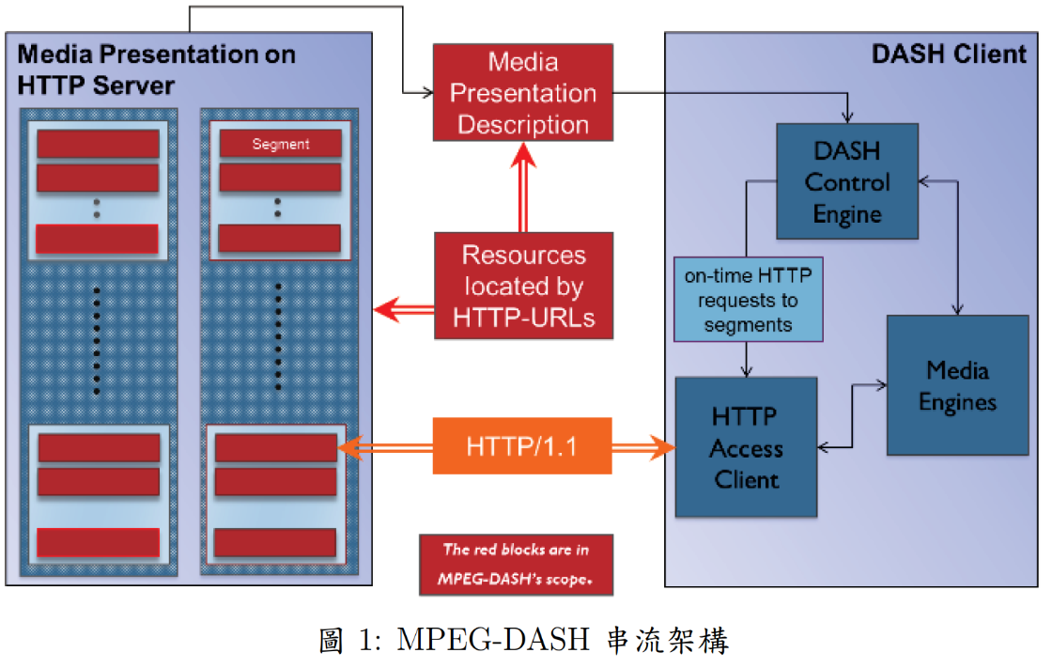

* 1. **測試目的(Scope of Testing)**

本測試文件主要針對本系統進行測試，以便達到以下目的:

1. 定義執行方案已變為達成系統測試的目標做預先準備。
2. 定義可進行驗收的項目。
   1. **接受準則(Acceptance Criteria)**

本測試計畫需要滿足下面的測試接受準則:

1. 測試程序需要依照本測試計畫所訂定的程序進行，所有測試結果需要符合預期結果方能接受。
2. 測試時，第一階段將使用MPD標準測試序列Big Buck Bunny做為測試位元流(test bitstream)，檢驗編寫完成之MPD檔案可正常進行Parser。第二階段再使用MPD檔經Parser後之資訊於使用者介面進行串流，以確保用戶端能順利接收影音串流。
3. 驗證用戶端收到之串流片段來源是否來自於多伺服器，非僅來自單一伺服器，確保達到多伺服器串流之目的。

**Section 2 測試環境(Testing environment)**

本系統所需硬體為採用Ubuntu作為作業系統之伺服器多台。測試內容為確認多伺服器能夠對使用者之片段請求作相互間的溝通。用戶端則採用Android智慧型裝置來進行接收串流測試。在網路環境部分已無線網路作為用戶端與伺服器端之連線方式以利於頻寬控制，來測試不同環境下伺服器能夠提供用戶段不同解析度之影音來源。

**2.1 硬體規格(Hardware Specification)**

|  |  |  |
| --- | --- | --- |
| 項次 | 名稱 | 數量 |
| 1 | HP work station | 1 |
| 2 | Android平板電腦 | 1 |
| 3 | TP Link網路分享器 | 1 |

表2.1

**2.2 軟體規格(Software Specification)**

|  |  |
| --- | --- |
| Open Source | Software |
| Server Operating System | Ubuntu 14.04 |
| HTTP Web Server | Apache |
| Network Emulator | DummyNet |
| Client | Android 5.2 |
| Transcoding | FFmpeg |
| MPD Generator | MP4Box |

表2.2

2.3 測試資料來源(Test Data Sources)

測試資料來源採用標準測試序列 Big Buck Bunny當作視訊串流之來源，如圖2.1 所示，我們採用2 秒為一個片段的播放時間長度，並以H.264/AVC 進行編碼，每秒24 張畫面，每一視訊片段皆可獨立解碼，詳細之序列參數如表 2.3。



圖2.1 測試視訊檔案資料Big Buck Bunny

|  |  |
| --- | --- |
| Parameter | Value |
| Video length | 09:46 |
| Segment size(s) | 2 |
| Numbers of frames | 14315 |
| Video codec | H.264/AVC |
| Container | MP4、M4S |
| Frame rate(fps) | 24 |
| GOP size | 24 |

表2.3 Big Buck Bunny 測試序列

表 2.4 為測試序列之視訊品質層級與位元率、解析度之對照表，本論文之測試序列共有 20 個視訊品質層級，位元率大小從 46Kbit/s 到 4200Kbit/s，解析度從320×240 到 1920×1080，每個視訊品質之解析度、位元率等參數資訊皆記錄於MPD 中，以便用戶端可自由地選擇下載。

|  |  |  |  |  |  |
| --- | --- | --- | --- | --- | --- |
| Quality Level | Resolution | Average Bitrate  (Kbits/s) | Quality Level | Resolution | Average Bitrate  (Kbits/s) |
| 1 | 320x240 | 46 | 11 | 1280x720 | 791 |
| 2 | 320x240 | 89 | 12 | 1280x720 | 1000 |
| 3 | 320x240 | 131 | 13 | 1280x720 | 1200 |
| 4 | 480x360 | 178 | 14 | 1280x720 | 1500 |
| 5 | 480x360 | 222 | 15 | 1920x1080 | 2100 |
| 6 | 480x360 | 263 | 16 | 1920x1080 | 2500 |
| 7 | 480x360 | 334 | 17 | 1920x1080 | 3100 |
| 8 | 480x360 | 396 | 18 | 1920x1080 | 3500 |
| 9 | 854x480 | 522 | 19 | 1920x1080 | 3800 |
| 10 | 854x480 | 595 | 20 | 1920x1080 | 4200 |

表2.4 Big Buck Bunny 之視訊品質層級與位元率、解析度對照表

**Section 3 測試時程、程序與責任**

**3.1 測試時程(Testing Schedule)**

2017/01-2017/02:建置測試環境。

2017/02-2017/03:製作系統測試計畫。

2017/03-2017/04:執行單元測試。

2017/04-2017/05:執行接受測試

**3.2 測試程序(Testing Procedure)**

(1)確認伺服器環境架設完成。

(2)確認Android用戶端接收，MPD Parser正常。

(3)確認用戶端、伺服器端可以如預期溝通。

(4)確認用戶端接收視訊品質能依照網路狀態機動調整。

**3.2.2 接受測試(Acceptance Testing)**

(1)單一用戶測試結果:   
 伺服器針對單一用戶提供視訊串流服務

(2)多用戶之測試結果:   
 伺服器針對多用戶同時提供視訊串流服務

**3.3 人員職責分配(Personnel Responsibilities Assignment)**

|  |  |
| --- | --- |
| 工作內容 | 人員配置 |
| 確認伺服器環境架設 | 碩士研究生: 宋立贏 |
| 確認用戶端接收狀態 | 碩士研究生: 鄭煒立 |
| 確認頻寬估測機制 | 碩士研究生: 陳俊中 |
| 測試資料收集確認 | 碩士研究生: 鄧友豪 |

**Section 4接受測試案例(Acceptance Testing Cases)**

**本系統之效能衡量評斷主要以下幾項為主:**

1. 播放穩定性。
2. 訊號峰值雜訊比。
3. 視訊品質切換次數。

**4.2.1 AT1單一用戶測試**

**測試項目說明:**

測試本系統於單一使用者之情況下，是否符合上述之衡量評斷標準。

**4.2.2 AT2多用戶之測試**

**測試項目說明:**

測試本系統於多使用者之情況下，是否符合上述之衡量評斷標準。

**Section 5 測試結果與分析**

於接受測試中，我們將系統最大播放緩衝器儲存設為20秒 buff_thr設為10秒，表5.1、5.2、5.3分別表不同測試情況下本系統之視訊位元率、PSNR、視訊品質、平均切換次數、暫存器控制。

**5.1 AT1單一用戶測試**

表5.1 單一用戶各項測試數據

|  |  |
| --- | --- |
| **=20s** | **Single User Case** |
| **Average bitrates (Kbit/s)** | **2638** |
| **PSNR (dB)** | **45.876** |
| **Number of switches** | **111** |
| **Average video quality level** | **16.36** |
| **Average buffer fullness(s)** | **15.89** |
| **Buffer_controller** | **0.7945** |

**5.2 AT2多用戶之測試**

表5.2 多用戶之各項測試數據

|  |  |  |
| --- | --- | --- |
| **=20s** | **User 1 Case** | **User 2 Case** |
| **Average bitrates (Kbit/s)** | **2282** | **2212** |
| **Average video quality level** | **15.55** | **15.48** |
| **Average buffer fullness(s)** | **13.94** | **14.94** |
| **Buffer_controller** | **0.697** | **0.747** |

表5.3 增加用戶之各項測試數據

|  |  |  |  |  |
| --- | --- | --- | --- | --- |
| **=20s** | **User 1** | **User 2** | **User 3** | **User 4** |
| **Average bitrates (Kbit/s)** | **2112** | **2159** | **2067** | **1815** |
| **Average video quality level** | **14.86** | **15.03** | **14.53** | **13.44** |
| **Average buffer fullness(s)** | **14.53** | **15.89** | **15.49** | **14.75** |
| **Buffer_controller** | **0.727** | **0.795** | **0.775** | **0.738** |

**Appendix A**  
多用戶之系統效能分析

本節我們針對多用戶在不同播放緩衝器大小之播放穩定性、視訊品質穩定性、頻寬使用率、頻寬使用公平性與PSNR作分析與說明，圖A-1、圖A-2、圖A-3、圖A-4分別為多用戶在不同之播放穩定性、視訊品質穩定性、頻寬使用率、頻寬使用公平性之比較，由圖A-1可知，STB、TBB、PTFB在視訊品質穩定性上相較於ITB來得穩定，且不容易受到改變而影響，但是STB在低於10秒時會有較差的播放穩定性，播放緩衝器有可能會發生underflow的情形，TBB、PTFB因為皆有考慮播放緩衝器狀態，其播放穩定性與視訊品質穩定性較不容易受到影響，但是在頻寬使用率與使用公平性上PTFB可以優於TBB，其原因在於PTFB會選擇下載當前與未來播放緩衝器儲存量之變化來選擇符合條件下之最高視訊品質，因此PTFB在頻寬使用率可以有較好的效能。

圖A-1 多用戶之播放穩定性

圖A-2 多用戶之視訊品質穩定性

圖A-3 多用戶之頻寬使用率

圖A-4 多用戶之頻寬使用公平性

表A為多用戶在不同播放緩衝器大小的PSNR變化，畫面數約11000至13000張，由表A可知當為30秒時，四種演算法之平均PSNR約為43.4dB；當愈小時，四種演算法的平均PSNR皆有下降的趨勢，PTFB在較小的情況下仍可保有較佳的PSNR，當為10秒時，PTFB之平均PSNR約可提升0.068dB至0.495dB；當為6秒時，平均PSNR約可提升0.287dB至1.178dB。

表A 多用戶之PSNR變化

|  |  |  |  |  |
| --- | --- | --- | --- | --- |
|  | ITB | STB | TBB | PTFB |
| 6s | 43.246 dB | 43.198 dB | 42.355 dB | 43.533 dB |
| 10s | 43.376 dB | 43.444 dB | 43.017 dB | 43.512 dB |
| 20s | 43.378 dB | 43.455 dB | 43.297 dB | 43.574 dB |
| 30s | 43.425 dB | 43.484 dB | 43.496 dB | 43.447 dB |
| 畫面數：11000~13000張 | | | | |